Литературная викторина по сказкам Х.К.Андерсена
1. Вступление. Прослушивание музыкального клипа «В мире много сказок».
2. Из биографии ( презентация)
Слайд 1.
- Перед вами портрет великого сказочника.
- В этом году 2 апреля исполняется 204 года со дня его рождения и 4 августа 134 года со дня его смерти. И поэтому в рамках «Недели детской книги» мы решили посвятить сегодняшнюю литературную викторину именно его творчеству.
Мы совершим путешествие по его сказочному миру.
- Но прежде, чем перейти к этой викторине, мы немного уделим внимание его биографии.
Слайд 2.
Ганс Христиан Андерсен родился в Дании, в маленьком городке Оденсе.
Это была страна лесов, гор, водного мира.
Жил он в семье прачки и сапожника. Первые сказки он услышал от отца. Мальчик переделывал сказки по-своему, украшая их, и в неузнаваемом виде снова рассказывал их. Ан¬дерсен был единственным ребенком в семье и, несмотря на бедность родителей, жил вольно и беззаботно. Его никогда не наказывали. Он занимался только тем, о чем всегда мечтал. А мечтал он обо всем, что только могло придти в его голову. У Ганса были самодельные игрушки, картонный кукольный театр. Он забивался в уголок и сам сочинял и разыгрывал для себя спектакли. Чего он только на переделал в юные годы — и башмаки чинил, и был певцом, и ходил в школу танцев. В 1819 году, когда ему было 14 лет, он отправился в Копенгаген, чтобы стать актером. Но дирекцию театра привлёк не актерский талант, а писательский дар Андерсена.
В 1835 году ( в 30 лет) издает три сборника своих произведений «Сказки, рассказанные для детей». Постепенно сказки занимают основное место в его творчестве. Потом выходят самые чудесные сказки: «Стойкий оловянный солдатик», «Соловей», «Гадкий утенок», «Дюймовочка», «Свинопас».
Всего Андерсен написал 170 сказок.
В настоящее время без его сказок немыслимо детство любого человека. Его имя стало символом всего настоящего, чистого, высокого. Не случайно Высшая международная премия за лучшую детскую книгу носит его имя — это Золотая медаль Ханса-Кристиана Андерсена, которую присуждают раз в два года самым талантливым писателям и художникам.

Строим мир сказок Андерсена.
Задание: узнать, из какой сказки этот герой или предмет
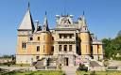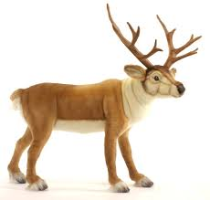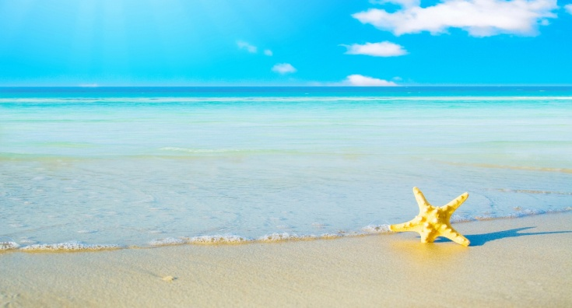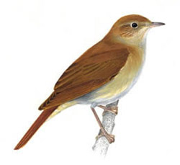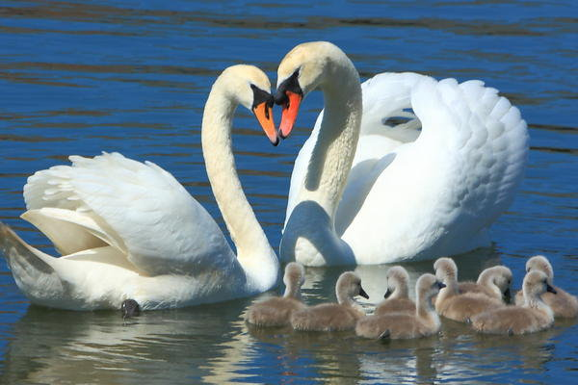
Самые-самые - сказки и герои
Самая грустная сказка. ____________________________________________________
Самая зимняя сказка. ______________________________________________________
Самая смешная сказка. _____________________________________________________
Самая крошечная девочка. __________________________________________________
Самый богатый жених. _____________________________________________________
Самый красивый наряд короля.______________________________________________
Самая настоящая принцесса. ________________________________________________
Самая злая королева________________________________________________________
Самая знатная утка. _________________________________________________________
На долю какого героя выпали самые большие беды и несчастья?
_________________________________________________________________________
Самый бедный принц. ______________________________________________________
Самая старая и уродливая ведьма______________________________________________
Самый бравый, добрый и находчивый солдат______________________________________
Самая, на ваш взгляд, правдивая история. ___________________________________________________________________
Самый гадкий и страшный жених________________________________________________
Ваша самая любимая сказка Г.-Х. Андерсена____________________________________________________________________

Как Г.К. Андерсен назвал свою автобиографическую книгу?
(«Сказка моей жизни».)
В какой стране родился Г.К. Андерсен?
(В Дании.)
2. Какую страну Ганс Кристиан Андерсен называет «Лебединым гнездом»?
(Свою родную Данию.)
3. Какой праздник отмечается ежегодно в день рождения Г.К. Андерсена - 2 апреля?
(Международный День детской книги.)
4. Какой герой сказок Андерсена знает столько сказок, сколько не знает никто?
(Оле-Лукойе.)
5. Вначале было ячменное зёрнышко, затем чудесный цветок тюльпана, а затем…
(Дюймовочка.)
6. Кто перекусил стебелёк кувшинки, спасая Дюймовочку от жабы?
(Рыбки.)
7. Какую андерсеновскую героиню эльфы называли Майей?
(Дюймовочку.)
8. Какой подарок преподнесли Эльфы Дюймовочке?
(Крылышки.)
9. В какой сказке Андерсена сердце мальчика превратилось в кусочек льда?
(«Снежная королева».)
10. Осколки какого предмета ранили Кая из сказки «Снежная королева»?
(Зеркала, которое смастерил злой тролль. В нём всё доброе и прекрасное уменьшалось, а всё дурное и безобразное - увеличивалось во много-много раз.)
11. Какие цветы, напоминавшие Герде о Кае, спрятала старушка-колдунья?
(Розы.)
12. Эта героиня была так упряма и избалована, что могла укусить свою мать за ухо. Но и её тронула история девочки, которая ищет своего названного брата. Кто она, из какой сказки?
(Маленькая разбойница из сказки «Снежная королева».)
13. Кто показал Герде дорогу к чертогам Снежной королевы?
(Финка.)
14.Кто в сказке «Снежная королева» складывал из льдинок слово «вечность»?
(Кай.)
15.Чтобы Кай перестал мёрзнуть, Снежная королева завернула его в свою медвежью шубу, а вдобавок сделала это. Что?
(Поцеловала его в лоб.)
16. О чём говорит Кай: «Видишь, как искусно сделано! Это куда интереснее настоящих цветов! И какая точность! Не единой неправильной линии! Ах, если бы они только не таяли!»
(Заколдованный Кай говорит о снежинках.)
17. Кто в сказке Андерсена попросил солдата достать огниво из дупла дерева?
(Старая ведьма.)
18. В какой сказке Андерсена собаки охраняли три сундука с деньгами?
(«Огниво».)
19. Какую хитрость придумала королева-мать из сказки «Огниво», чтобы проследить, куда исчезает ночью юная принцесса?
(Дырявый мешочек с гречкой.)
20. Назовите героиню Андерсена, превратившуюся в морскую пену?
(Русалочка.)
21. Во сколько лет русалочкам разрешалось всплывать на поверхность моря?
(В 15 лет.)
22. Кто из героев сказки Андерсена отказался от своего дома, от родных, от бабушки и отца, согласился принять муки и даже умереть ради любимого принца и обрести бессмертную душу?
(Русалочка.)
23. Что взяла взамен за своё зелье ведьма у Русалочки?
(Её прекрасный голос.)
24. Материал для дворца морского царя из сказки «Русалочка» Андерсена – это…
(Коралл.)
25. Кто был сыном оловянной ложки?
(Стойкий оловянный солдатик из одноимённой сказки Андерсена.)
26. На чём путешествовал стойкий оловянный солдатик?
(На бумажном кораблике.)
27. За какой предмет в сказке Андерсена была назначена цена в 100 поцелуев?
(За трещотку. Сказка «Свинопас» Андерсена.)
28. Содержание одной из статей Всеобщей декларации прав человека таково: «Брак может быть заключён только при обоюдном и свободном согласии обеих сторон». Назовите сказку Андерсена, в которой её героями эта статья нарушается.
(«Дюймовочка».)
29. В какой сказке Андерсена нарушено право ребёнка: «Дети имеют право жить со своими родителями, и никому не позволено их разлучать»?
(«Снежная Королева». Из дома бабушки Снежная Королева увезла маленького Кая в свой ледяной дворец.)
30. В какой сказке Андерсена нарушено право ребёнка: «Ребёнок не обязан быть как все»?
(«Гадкий утёнок». Его били, щипали, гнали отовсюду за то, что он был не как все.)
31. В какой сказке Андерсена цветы устраивали балы и танцевали?
(«Цветы маленькой Иды».)
32. Каким именем, согласно сказке Андерсена, в Дании называют всех аистов?
(Петер.)
33. Назовите сказку Андерсена, название которой начинается и оканчивается на одну и ту же согласную букву.
(«Свинопас».)
34. Название какой сказки Андерсена начинается и оканчивается на одну и ту же гласную букву?
(«Огниво».)
35. В какой сказке Андерсена молодую принцессу посчитали ведьмой и хотели публично сжечь на костре, на городской площади?
(«Дикие лебеди».)
36. Какой герой сказок Андерсена так любил наряжаться, что тратил на это все свои сбережения, имея на каждый час дня своё особое платье?
(Король из сказки « Новое платье короля».)
37. Назовите сказки Андерсена, героями которых являются растения.
(«Ромашка», «Гречиха».)
38. Какого цвета было сердце у ромашки?
(Жёлтого.)
39. О каких двух феях идет речь в сказке «Калоши счастья»?
(Фея Счастья и фея Печали.)
40 При помощи какого волшебного предмета Оле-Лукойе из сказки Андерсена посылал детям сказочные сны?
Зонтик.
41.Главы какой сказки Андерсена носят название дней недели?
«Огниво».
32.Сколько братьев было у оловянного солдатика в сказке Г.К. Андерсена?
24.
33. Все вы знаете сказку «Стойкий оловянный солдатик»? По сказке мы знаем, что мальчику подарили 25 оловянных солдатиков, все они были одинаковы, кроме одного. Чем же отличался 25-тый оловянный солдатик от своих братьев?
Б. У него была одна нога.
34. Из какого предмета кухонного обихода отлили стойкого оловянного солдатика и его братьев из сказки Андерсена?
Ложка.
35. Кого в сказке Андерсена полюбил стойкий оловянный солдатик?
Бумажную балерину.
36. О какой счастливой резиновой обуви написал сказку Ганс Кристиан Андерсен?
Б. Галоши.
37. Снежная Королева обещала подарить Каю весь мир и что-то в придачу. Что же?
Пару коньков.
38. Что освещало белые, ярко сверкающие чертоги Снежной Королевы в сказке Андерсена?
Северное сияние.
39. Какое слово складывал Кай из льдинок в чертогах Снежной королевы?
Вечность.
40. Где в сказке Ганса Кристиана Андерсена жила Снежная королева?. Финляндия.
41 .Осколок какого предмета троллей попал Каю в глаз?
Зеркала.
42. На чём было написано письмо старой лапландки в сказке «Снежная королева»?
На рыбе.
43. У какого из этих произведений есть подзаголовок: «Сказка в семи рассказах»?
А. «Снежная королева».
44. Хозяйка андерсеновского зимнего царства:
Снежная королева.
45. В кого влюбилась Русалочка в сказке Г.К. Андерсена?
В принца.
46. В какой из столиц находится памятник Русалочке - героине сказки Андерсена?
В Копенгагене.
47. Сколько дочерей было у царя морского в сказке «Русалочка»? Шесть..
48. Кому спасла жизнь героиня сказки «Русалочка» Ханса Андерсена?
Принцу.
49. Из чего сделаны окна во дворце морского царя в сказке «Русалочка» Ханса Андерсена? Из янтаря.
50. Как звали героиню сказки «Дикие лебеди» Андерсена? Элиза.
51 Сколько братьев было у Элизы в сказке «Дикие лебеди»?11.
52. Что принцесса плела своим братьям-лебедям в сказке Г.К Андерсена «Дикие лебеди»? Рубашки.
53. Из какого растения Элиза (в сказке Андерсена «Дикие лебеди») сплела рубашки для своих братьев? Из крапивы.
54. Что устраивали цветы в сказке Андерсена «Цветы маленькой Иды»?Балы.
55. Какой предмет сделал солдата из сказки Андерсена счастливым? Огниво.
56 Кого солдат из сказки «Огниво» встретил на своём пути?
Старуху-ведьму.
57. Куда старуха попросила залезть солдата в сказке «Огниво»?В дупло дерева.
58. Какую ткань ткали два обманщика в сказке Андерсена «Новое платье короля»? Виртуальную.
59. Что крикнул мальчик в финале сказки Андерсена «Новое платье короля»?
А король-то голый!
60. Кто единственный из всей толпы подданных не побоялся показаться глупым и закричал: «А король-то голый!»Маленький мальчик.
61 О ком в сказке Г.К. Андерсена сказали: «У неё только две ножки. Смотреть жалко! У неё нет усиков!»?
Дюймовочка.
62. Из какого цветка появилась Дюймовочка? Тюльпан.
63. Кто расстроил свадьбу Дюймовочки и Крота? Ласточка.
64. Какое новое имя получает Дюймовочка в финале сказки Андерсена?
Майя.
65. В кого превратился Гадкий Утёнок в одноимённой сказке Андерсена?
В лебедя.
66. В какой сказке Андерсена смертельно больного императора вылечило пение маленькой серой птички?«Соловей».
67. В какой стране происходит действие сказки «Соловей» датчанина Андерсена?Китай.
68. Кто главный герой сказки Андерсена «Огниво»? Солдат.

